Stuttgart, 20.07.2020
LTG Aktiengesellschaft: Ergebnis gesteigert
Die LTG Aktiengesellschaft (Stuttgart), Spezialist für Raumluft- und Prozesslufttechnik, verzeichnete für 2019 wieder ein erfolgreiches Geschäftsjahr. Zwar ging der Gesamtumsatz, trotz der Ausweitung des Inlandsgeschäfts um sieben Prozent, leicht zurück (knapp 29 Mio. Euro in 2019), doch der Jahresüberschuss auf Konzernebene konnte um ein Prozent gesteigert werden. Grund für den Umsatzrückgang waren vor allem die Verschiebungen mehrerer großer Auslandsprojekte.
In das Jahr 2020 startete LTG mit einem vielversprechenden ersten Quartal, dessen Umsatz acht Prozent über dem des Vorjahres lag. Daher machte sich der Ausbruch der Coronakrise nicht so sehr bemerkbar. Die Belegschaft ist einsatzbereit, Produktion und Lieferkette sind gesichert; man könne mit normaler Kapazität produzieren, heißt es. Beim Ausblick für das laufende Jahr sind die Vorstände jedoch vorsichtig und rechnen mit einem Umsatzrückgang wegen coronabedingt verzögerter Projekte. Allerdings könnte LTG davon profitieren, dass dem Beitrag von Lüftungsanlagen zur Hygiene nun mehr Bedeutung beigemessen wird als früher.
Oft werde die Bedeutung des mechanischen Lüftens zur Infektionsvermeidung allerdings noch unterschätzt, sagt der LTG-Vorstandsvorsitzende Wolf Hartmann, der auch im Vorstand des VDMA-Fachverbands Allgemeine Lufttechnik aktiv ist. „Es ist wichtig, dass die Branche gezielt informiert und Wissenslücken in Bezug auf moderne Klima- und Lüftungstechnik schließt. Denn es ist unstrittig, dass die Virenlast im Raum durch eine gute Frischluftzufuhr reduziert werden kann.“
Lesen Sie hierzu auch bitte unsere Pressemeldung von 13. Juli 2020.

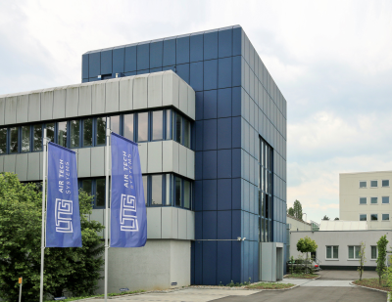
Firmensitz der LTG Aktiengesellschaft mit Labor in Stuttgart-Zuffenhausen

Vorstände der LTG Aktiengesellschaft (v.l.n.r.): Wolf Hartmann (Vors.), Ralf Wagner

Die druckfähigen Bilder finden Sie unter diesem Link zum Download.
Zum Unternehmen:
Die LTG wurde 1924 von Dr. Albert Klein gegründet. Als erste Fachfirma für Luft- und Klimatechnik in Europa steht sie auch heute noch für Innovation, Qualität und Zuverlässigkeit in allen Gebieten der Lufttechnik.

Pressekontakt:

LTG Aktiengesellschaft
Tobias Kullnig
Grenzstraße 7
70435 Stuttgart
Tel. +49 711 8201-149
kullnig@LTG.de
www.LTG.de
Press’n’Relations II GmbH
Ralf Dunker
Gräfstr. 66
81241 München
Tel. +49 89 5404 722-11
du@press-n-relations.de
www.press-n-relations.com

Abdruck honorarfrei, Beleg erbeten

